Lab 1

A-a 上半為Simple_Circuit; 下半為 Simple_Circuit_Prop_Delay

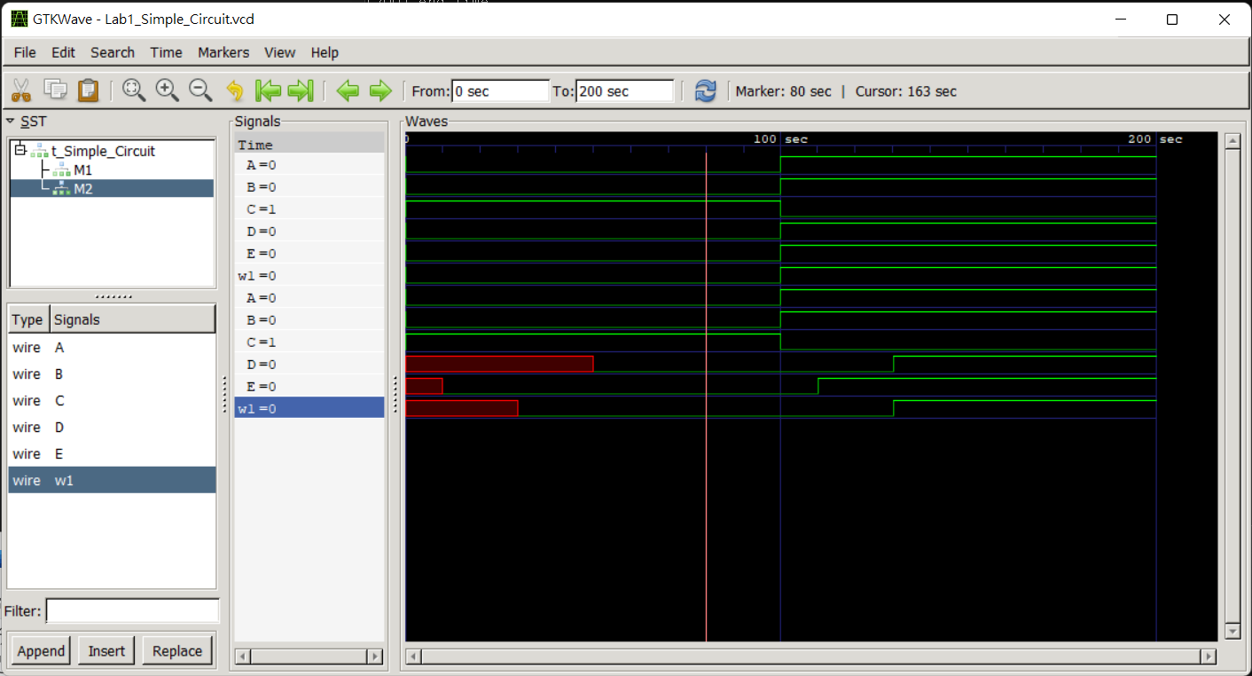

觀察:

兩組模組僅差有無延遲，上半為無下半為有延遲。

觀察下半有延遲的部分，從第六行開始輸出w1會延遲30秒，第七航輸出E會延遲10秒，第八行輸入為w1及E需要等待兩者皆出現才能開始運作，因此需等待max(30,10)秒。而紅色don’t care部分，w1 30秒、E 10秒、D 30+20秒。

A-b And / Or 互換 結果相同

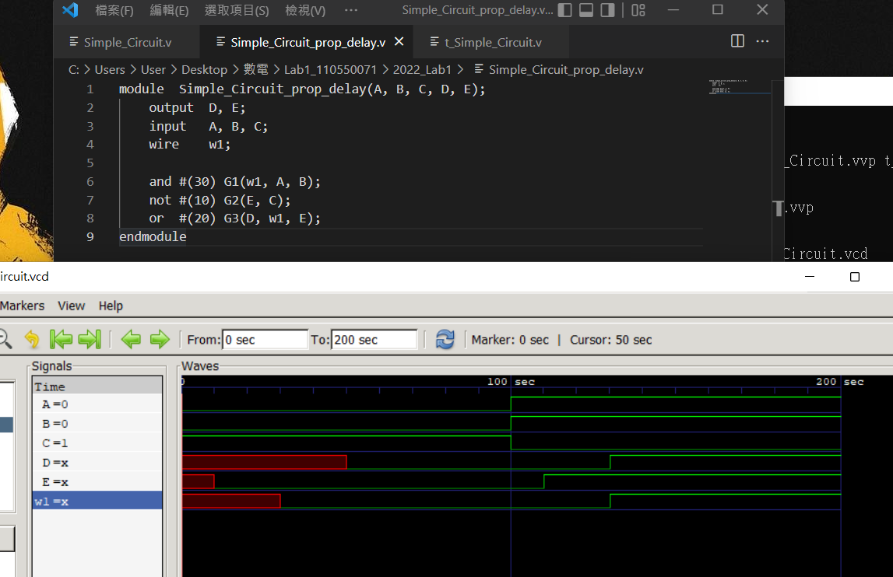

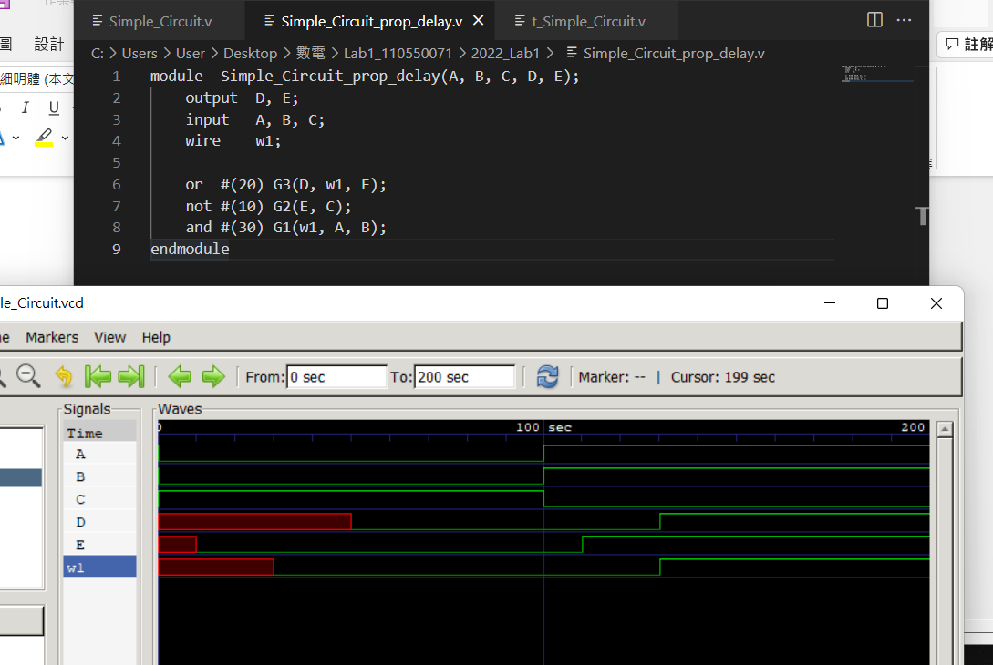

And / Or互換後波形圖結果相同。

交換後w1,E,D延遲時間仍為30,10,30秒，紅色don’t care部分，一樣為50,10,30秒，與互換前相同。互換前後因為電路樣式不會改變，因此波形圖也不會改變。

B

第一組是gatelevel

第二組是dataflow

第三組是gatelevel_UDP

每組波形各有輸入源ABCD及輸出F

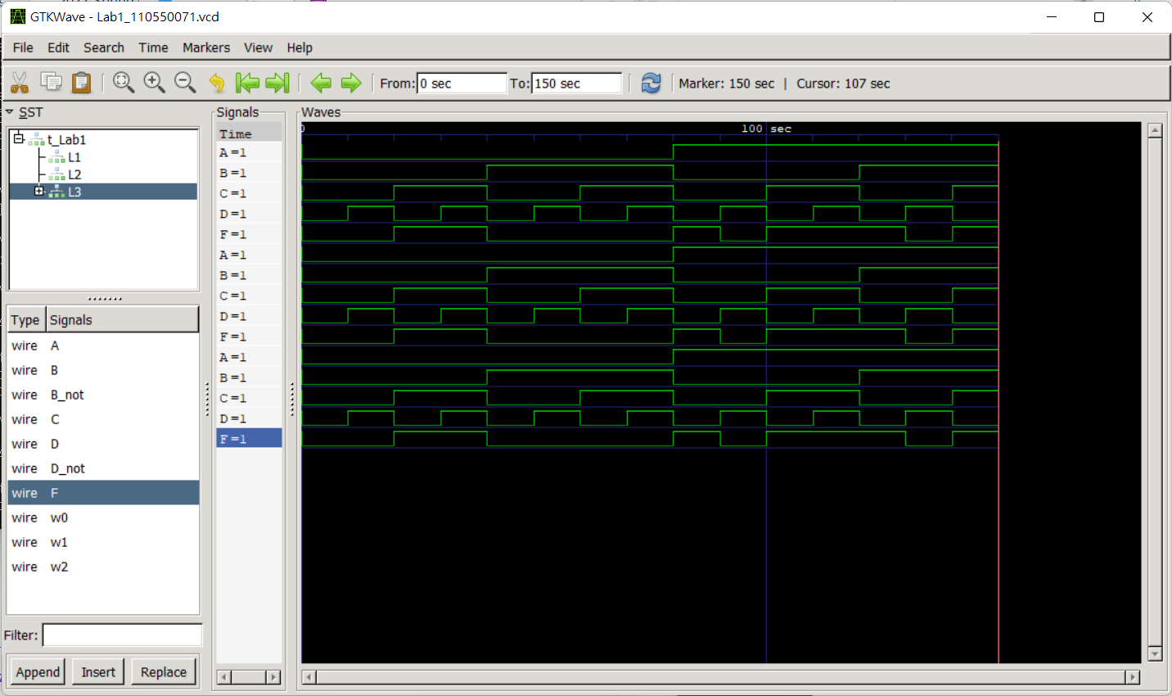

真值表

三種模組(gatelevel, dataflow, udp)得到的結果(波型)相同，真值表結果也與電路相同，所以結果應該是對的。

圖一之GIC為11

經推導後得最小GIC為10

心得感想困難問題:

從小沒有幾次碰到設計電路的機會，操作起來十分生疏，再來是把程式和電路結合在一起更是困難。花了一整個晚上來實作這次的Lab，一直撞牆甚至還出現don’t care，幸好最後都有順利解決，很多小細節都要格外小心。